Зад.1. 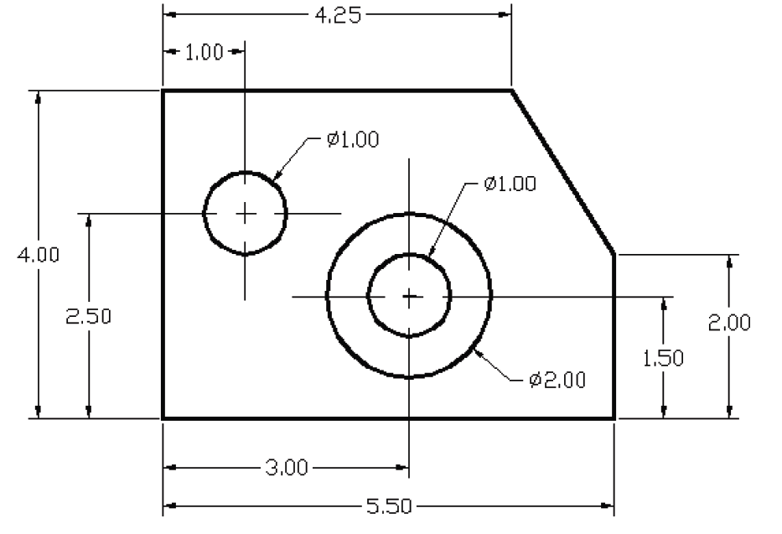
Да се примени наредбата MIRROR со оска на пресликување крајната линија со димензии 2
Зад.2.
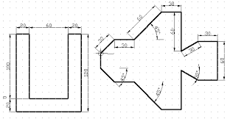
Да се примени наредбата OFFSET на вториот цртеж на растојание 10 и насока нанадвор.
Зад.3.
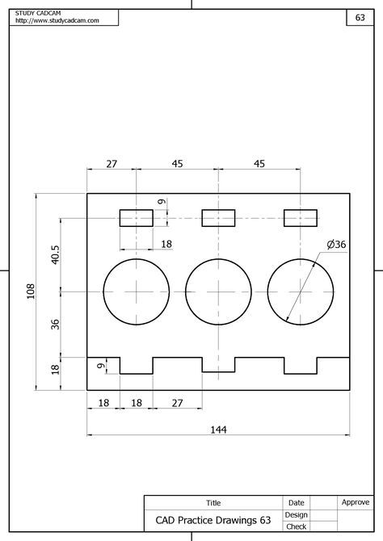
Да се креира BLOCK од сите елементи на цртежот погоре и да се изротира за 70⁰ во насока спротивна од стрелките на часовникот.

Зад.4.

Да се примени наредбата OFFSET на надворешната линија на растојание 2 кон внатре и да се изротира за 120⁰ во насока на стрелките на часовникот.
Зад.5.
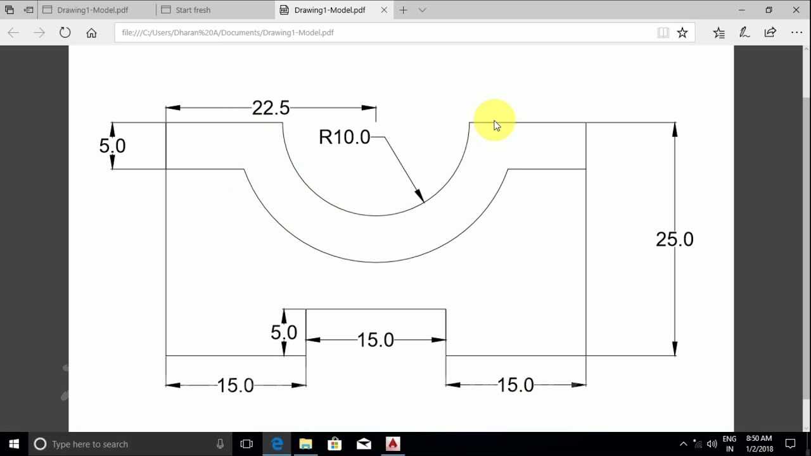
Да се примени наредбата MIRROR на горната страна со оска на пресликување горната линија и потоа да се креира блок од сите елементи.
Зад.6.
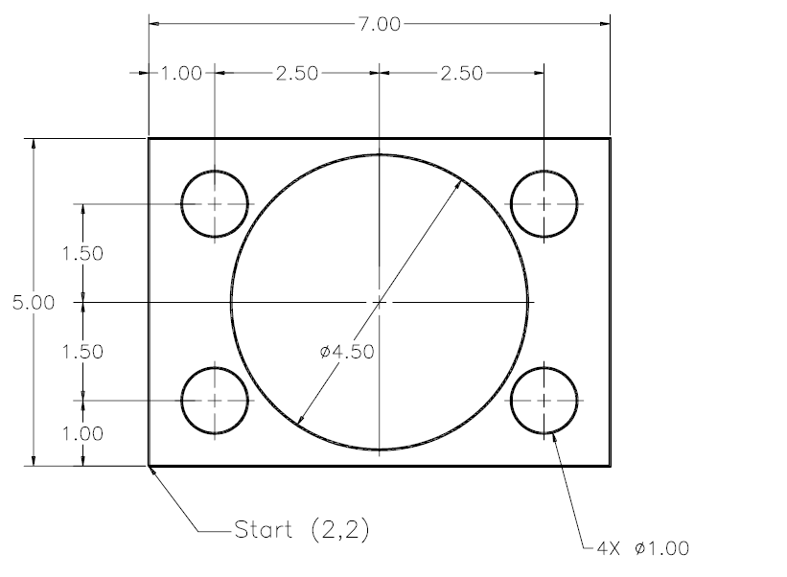
Да се примени наредбата MIRROR по вертикалната линија со должина 5.00 и по хоризонталната линија со должина 7.00 и да се креира блок од сите добиени елементи.

